- Sơ đồ Use-Case:

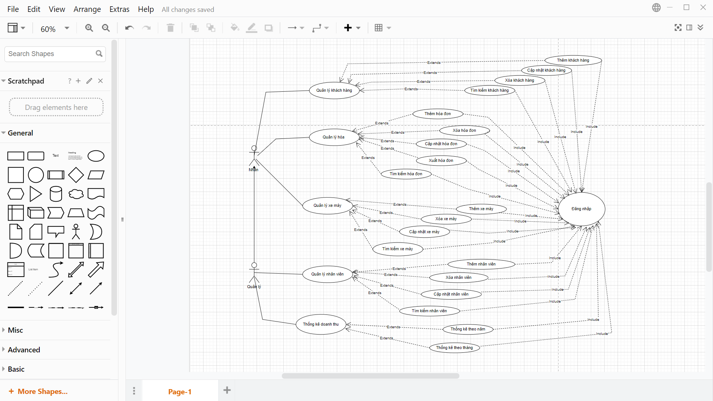

- Sơ đồ Sequence: